华恒智能仓储系统项目
需求说明书

昆山华恒工程技术中心有限公司
二О一七年四月十七日

文件修订记录
变更版本 | 修订日期 | 原因与修改情况描述 | 位置（页/段落/章节号 | 修订人 | 审核人
V1.0 | 2017/04/17 |  | 新增模板 | 黄丹武
V1.1 | 2017/04/25 |  | 新增服务需求  新增接口需求 | 丁元明
V1.2 | 2017/04/28 | 根据4月26日评审结果新增关联数据库表  新增基本事件流描述 | 3系统功能需求  4系统服务需求 | 张学飞
V1.3 | 2017/05/02 | 新增业务流程图，业务流程描述，详细描述 | 2.3业务流程图 | 丁元明
V1.4 | 2017/05/10 | 新增附录，字典 | 9、10、11、12、13 | 丁元明
V1.5 | 2017/05/10 | 新增数据交换服务优先级、前置条件、基本事件流 | 4.1 | 丁元明
V1.6 | 2017/05/18 | 修改系统功能需求模块 | 3 | 包丽娇
V1.7 | 2017/05/19 | 新增仓位规则管理模块 | 3.2.4 | 包丽娇
V1.8 | 2017/05/19 | 删除移托盘任务完成及其他细节 | 全文 | 包丽娇
V1.9 | 2017/05/22 | 修改软件接口 | 6.2 | 包丽娇

引言
  - 编写目的
为了使用户与开发人员之间相互了解，对用户需求进行明确定义，使之成为整个开发工作的基础，并提供一个软件系统度量和遵循的基准。该文件可作为公司软件设计人员、测试人员、市场销售人员的指导性文件，也作为用户了解软件系统的功能，进行软件系统确认与验收测试时的依据。
  - 背景
项目名称：华恒智能仓储系统项目
  - 定义
  - 参考资料
《新宁物流技术协议》
《昆山物流自动化仓软件需求》
《新宁WMS与华恒总控WCS接口设计文档》

系统概述
  - 目标
华恒智能仓储WCS总控系统是WMS系统对接子WCS系统的统一入口，它在WMS系统与WCS系统之间进行业务交互。华恒智能仓储WCS总控系统的性能直接影响到子WCS系统控制设备的有效性和高效性，通过新宁综保仓项目中华恒智能仓储WCS总控系统进行散件库仓位计算以及WMS下发任务的管理、分配、调配、优化、缓存等多角度管理，是整个智能仓储管理系统的核心。
  - 用户
工作站操作人员：仓库工作人员
管理人员：仓库管理人员
  - 业务流程图
    - 整托入库流程
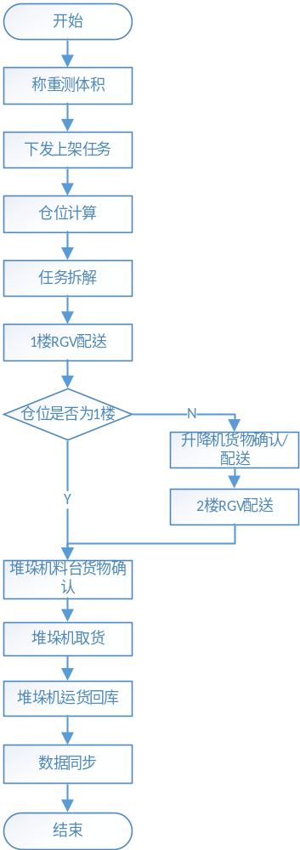
图2.3.1 整托入库流程图
- 称重测体积：货物清点和确认后，叉车将货物放置在入库料台，完成数据采集后，输送线传输至称重测体积装置，进行称重测体积，将【流水号】、【重量】、【长】、【宽】和【高】数据上传至“WCS总控系统”。
- 下发下架任务：“WCS总控系统”将数据上传至“WMS系统”，“WMS系统”下发“上架任务”【上架任务号】、【流水号】、【订单号】、【仓位类型】、【增值服务】、【保税号】、【料号】、【重量】、【高度】、【拆箱的原箱号】、【操作时间】至“WCS总控系统”。
- 仓位计算：“WCS总控系统”根据“WMS系统”下发的“上架任务”和“重量体积数据”计算货物存放的【巷道号】、【区域位置】。
- 任务拆解：“WCS总控系统”根据计算所得的【流水号】、【巷道号】和【物料号】将“上架任务”进行拆解,拆解成RGV配送任务。
- 1楼RGV配送：“WCS总控系统”下发“配送任务”（【工单号】、【起点仓位】、【终点仓位】和【流水号】），若仓位在1楼，“WCS总控系统”发送“请求配送”任务至1楼的“RGV系统”，将货物从“RGV对接料台”运送至“堆垛机入料台”，执行8；若仓位在2楼，“WCS总控系统”发送“请求配送”任务至1楼的“RGV系统”，将货物运送至“升降机入料台”，执行6。
- 升降机货物确认/配送：“RGV系统”发送“上货请求”【任务号（工单号）】和【终点仓位】至“WCS总控系统”，“WCS总控系统”接收请求后，“WCS总控系统”发送“请求上货”【上货位编号】至“升降机PLC”，确认是否可以上货，收到“升降机PLC”的允许上货信息（【空闲】或者【繁忙】）后，“WCS总控系统”通知“RGV系统”上货，RGV上货完成后，发送“配送完成”【工单号】至“WCS总控系统”，“RGV系统”收到确认回复后，1楼RGV离开，“WCS总控系统”发送 “上货完成”【上货位编号】的指令到“提升机PLC系统”，升降机运送货物至2楼。
- 2楼RGV配送：升降机运送至2楼后，发送“站点流转信息确认”【流水号】和【工作站台编号】和至“WCS总控系统”，“WCS总控”发送“请求配送”（【工单号】、【起点仓位】和【终点仓位】）至“RGV系统”， 2楼RGV取货并运货至目标巷道【巷道号】的“堆垛机入料台”。
- 堆垛机料台货物确认：RGV运送货物至“堆垛机入料台”后，“RGV系统”发送“请求上货”【任务号】和【终点仓位】至“WCS总控系统”，“WCS总控系统”回复RGV可以上货，RGV将货物放置在入料口，“WCS总控系统”发送“货物到达”【入料口编号】和【流水号】至“堆垛机系统”，“堆垛机系统”发送“到站通知”【流水号】和【到站编号】至“PLC系统”，PLC提升货物至堆垛机入料台。
- 堆垛机系统取货：“堆垛机系统”发送“请求上货”【入料口编号】【托盘号/货架号】，验证货物是否正确，WCS总控验证通过，堆垛机取货；堆垛机取货完成后，“RGV系统”发送“配货完成”【工单号】至“WCS总控系统”，收到确认回复后，RGV离开。
- 堆垛机系统运货入库：根据任仓位所在位置【仓位号】，“堆垛机系统”执行“WCS总控系统”下发的“上下架任务”【工单号】、【任务类型】、【起始点】、【目标点】和【托盘号】，货物回库后，“堆垛机系统”发送“任务执行通知”【工单号】、【托盘号】和【状态】（1、执行中2、执行完成）至“WCS总控系统”。
- 数据同步：“WCS总控系统”反馈【入库成功】至“WMS系统”，更新待处理任务表中【任务状态】。
- 整托上架任务完成。

    - 散件入库流程
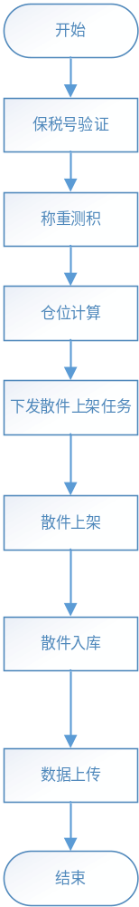
图2.3.2 散件入库流程图
- 保税号验证：散件入库前，“WMS系统”下发保税号信息【保税号】、【入库总量】、【上架数量】、【是否良品】。
- 称重测积：传输线将货物传输至自动称重测体积设备处，进行称重测体积，获取对应【流水号】的【重量】、【长】、【宽】和【高】，完成后输送线向前输送完成，输送至人工操作区。（传输线发送【流水号】、【重量】、【长】、【宽】和【高】至“WCS总控系统”，“WCS总控系统”发送至“WMS系统”）
- 仓位计算：“WCS总控系统”“下架任务”和“重量体积数据”进行仓位计算（【工作台】和【货架号】），判断当前工作台是否需要呼叫仓库RGV配送货架，若任务数大于货架缓存的仓位数，则呼叫呼叫仓库“RGV WCS”配送货架【工单号】、【起点仓位】、【终点仓位】、【流水号（货架号）】。
- 下发散件上架任务：收到称重测体积数据后，“WMS系统”下发“散件上架任务”至“WCS总控系统”【上架任务号】、【流水号】、【订单号】、【仓位类型】、【增值服务】、【保税号】、【料号】、【重量】、【拆箱的原箱号】、【操作时间】。
- 散件上架：人工将货物放置到货架上空置的位置上，扫描货架号、仓位号、流水号，“WMS系统”发送“散箱上架任务结果”（【任务编号】、【仓位】、【货架号】、【上架时间】、【异常货物所在位置】、【异常原因】）至“WCS总控系统”。
- 散件入库：人工拍工作台回库按钮，输送线WCS将【工作站台编号】发送至WCS总控系统），“WCS总控”通知“RGV WCS”将货架配送回仓库【工单号】、【起点仓位】、【终点仓位】、【流水号（货架号）】。
- 数据上传：“WCS总控系统”反馈“配送完成”【工单号】至“WMS系统”，更新待处理任务表中【任务状态】。
- 散件上架任务完成完成。

    - 散件库补料流程
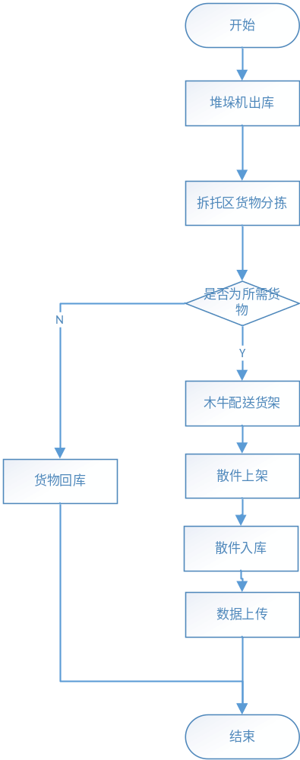
图2.3.3 散件库补料流程图
- 堆垛机出库：“WMS系统”下发“下架任务”【下架任务编号】、【任务类型】、【任务状态】、【优先级】、【出仓号】、【主单号（实际出库对应的整个叫料单号的主单号）】、【流水号】、【仓位】、【是否拆托】、【外箱制标】、【最小包装制标】、【流水线制标】、【原始板号】、【下发时间】至“WCS总控系统”，“WCS总控系统”调度“堆垛机 WCS”进行“下架任务”【工单号】、【起点仓位】、【终点仓位】、【流水号】。
- 拆托区货物分拣：“输送线WCS”通过“地址申请指令”【货物条码】、【保税号】、【扫码器编号】请求“WCS总控系统”目的地地址【货物条码】、【保税号】、【目的地】，货物运送至拆托区，人工将需要补料的货物从整托上拿出，放置在对应RGV货架上，完成拆托工作。
- 货物回库：将货物打包，输送线将剩余货物转运至对应的升降机口，流转至堆垛机口，“WCS总控系统”调度“堆垛机”进行“上下架任务”【工单号】、【起点仓位】、【终点仓位】、【流水号】货物回库。
- 木牛配送货架：“WCS总控系统”调度“RGV WCS”进行“请求配送（调车）”【工单号】、【起点仓位】、【终点仓位】、【流水号】请求配送将货物配送至散件入库区，人工对入库的货物进行贴标、信息采集。
- 散件上架：人工将货物放置到货架上空置的位置上，扫描货架号、仓位号、流水号，“WMS系统”发送“散箱上架任务结果”（【任务编号】、【仓位】、【货架号】、【上架时间】、【异常货物所在位置】、【异常原因】）至“WCS总控系统”。
- 散件入库：人工拍工作台回库按钮，输送线WCS将【工作站台编号】发送至WCS总控系统），“WCS总控”通知“RGV WCS”将货架配送回仓库【工单号】、【起点仓位】、【终点仓位】、【流水号（货架号）】。
- 数据上传：“WCS总控系统”反馈“配送完成”【工单号】至“WMS系统”，更新待处理任务表中【任务状态】。。
- 散件补料任务完成。

    - 整托出库流程
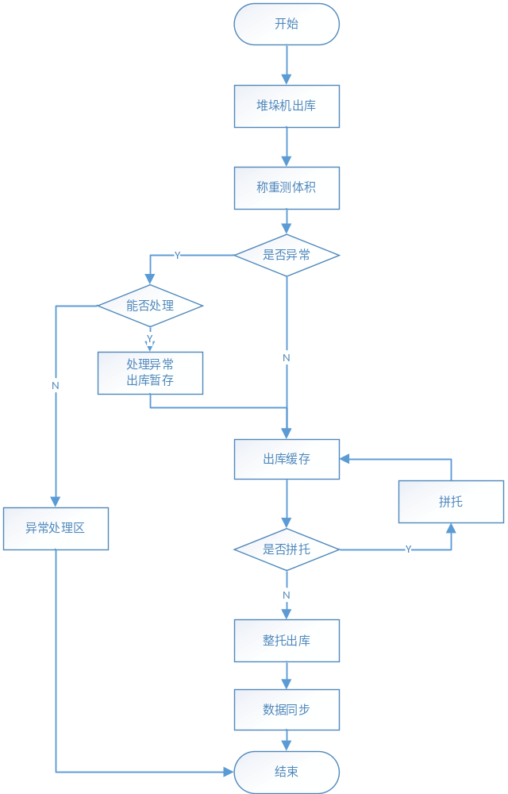
图2.3.4 整托出库流程图
- 堆垛机出库： “WCS总控系统”调度“堆垛机 WCS”进行“下架任务”【工单号】、【起点仓位】、【终点仓位】、【流水号】，将对应的货物转运至堆垛机库体端头的出库输送线上。
- 地址申请：阁楼区的整托出库输送线输送至整托贴标复核区，“输送线WCS”通过“地址申请指令”【货物条码】、【保税号】、【扫码器编号】请求“WCS总控系统”目的地地址【货物条码】、【保税号】、【目的地】，在整托贴标复核区完成贴标、复核、信息采集等工作。
- 称重测积：在阁楼整托出库贴标复核区完成出库准备工作后通过输送线将货物输送至称重测体积区域，输送线通过跟踪信息表进行数据传输，上传重量体积数据【主键】、【条码信息】、【保税号】、【重量】、【长度】、【宽度】、【高度】、【生成时间】，“WCS总控系统”上传“WMS系统”材积重量信息【流水号】、【保税号】、【长度】、【宽度】、【高度】、【重量】。
- 拼托（并板下架）：出库之前发现需要拼托则将缓存区的货物调出至拼托区进行拼托，拼托完成后将货物通过落地提升机运送回出库缓存区进行出库缓存，“WMS系统”下发“出货暂存区下架任务”【任务编号】、【任务类型】、【流水号列表】、【任务生成时间】。
- 整托出库：在出库缓存区，记录缓存区输送线货物顺序，“WMS系统”下发“暂存区下架任务”，根据【下架任务号】和【任务类型】、【流水号列表】、【任务生成时间】进行货物出库，调度“输送线WCS”，插入信息跟踪表下架任务数据【主键】、【条码信息】、【类型】，进行出库。
- 数据同步：完成出库后，更新任务接收表中【任务状态】，“WCS总控”发送“下架任务结果”至“WMS系统”【任务编号】、【任务类型】、【流水号】、【拼托区仓位/出货区】。
- 整托出库任务完成。

    - 最小包装再贴标流程
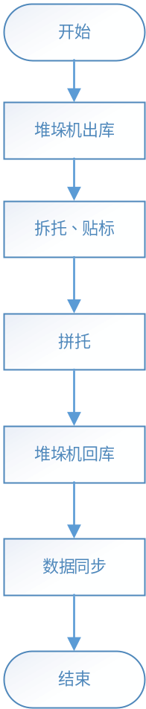
图2.3.5 最小包装再贴标流程图
- 堆垛机出库：“WCS总控系统”调度“堆垛机 WCS”进行“下架任务”【工单号】、【起点仓位】、【终点仓位】、【流水号】，将对应的货物转运至堆垛机库体端头的出库输送线上。
- 整托拆托.贴标：“输送线WCS”通过“地址申请指令”【货物条码】、【保税号】、【扫码器编号】请求“WCS总控系统”目的地地址【货物条码】、【保税号】、【目的地】，货物经输送线运送至整托拆托区后，人工进行拆托、贴标 。
- 堆垛机回库：拼托后，“输送线WCS”通过“地址申请指令”【货物条码】、【保税号】、【扫码器编号】请求“WCS总控系统”目的地地址【货物条码】、【保税号】、【目的地】，将货物转运至堆垛机入料口，堆垛机运送货物回库。
- 数据同步：更新任务接收表中【任务状态】。
- 最小贴标任务完成。
    - 散件出库流程
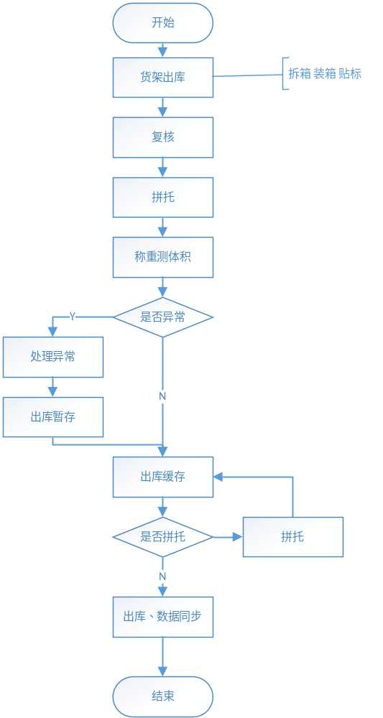
图2.3.6 散件出库流程图
- 散件出库：“WCS总控系统”接收到“WMS系统”的“散件出库”任务后，进行任务拆解，调度仓库“RGV系统”的“请求配送”【工单号】、【起点仓位】、【终点仓位】、【流水号（货架号）】，将对应出库货物的货架转运至对应的出库拣货口人工完成拆箱、装箱、贴标。
- 拼托：复核工位进行货物信息复核后，“输送线WCS”通过“地址申请指令”【货物条码】、【保税号】、【扫码器编号】请求“WCS总控系统”目的地地址【货物条码】、【保税号】、【目的地】，货物经输送线、提升机运送至阁楼拼托区，对出库的货物进行拼托。
- 称重测积：称重测积：在阁楼整托出库贴标复核区完成出库准备工作后通过输送线将货物输送至称重测体积区域，输送线通过跟踪信息表进行数据传输，上传重量体积数据【主键】、【条码信息】、【保税号】、【重量】、【长度】、【宽度】、【高度】、【生成时间】，“WCS总控系统”上传“WMS系统”材积重量信息【流水号】、【保税号】、【长度】、【宽度】、【高度】、【重量】。
- 拼托（并板下架）：出库之前发现需要拼托则将缓存区的货物调出至拼托区进行拼托，拼托完成后将货物通过落地提升机运送回出库缓存区进行出库缓存，“WMS系统”下发“出货暂存区下架任务”【任务编号】、【任务类型】、【流水号列表】、【任务生成时间】。
- 出库：在出库缓存区，记录缓存区输送线货物顺序，“WMS系统”下发“暂存区下架任务”，根据【下架任务号】和【任务类型】、【流水号列表】、【任务生成时间】进行货物出库，调度“输送线WCS”，插入信息跟踪表下架任务数据【主键】、【条码信息】、【类型】，进行出库。
- 数据同步：完成出库后，更新任务接收表中【任务状态】，“WCS总控”发送“下架任务结果”至“WMS系统”【任务编号】、【任务类型】、【流水号】、【拼托区仓位/出货区】。
- 散件出库任务完成。

    - 拆托散件出库流程
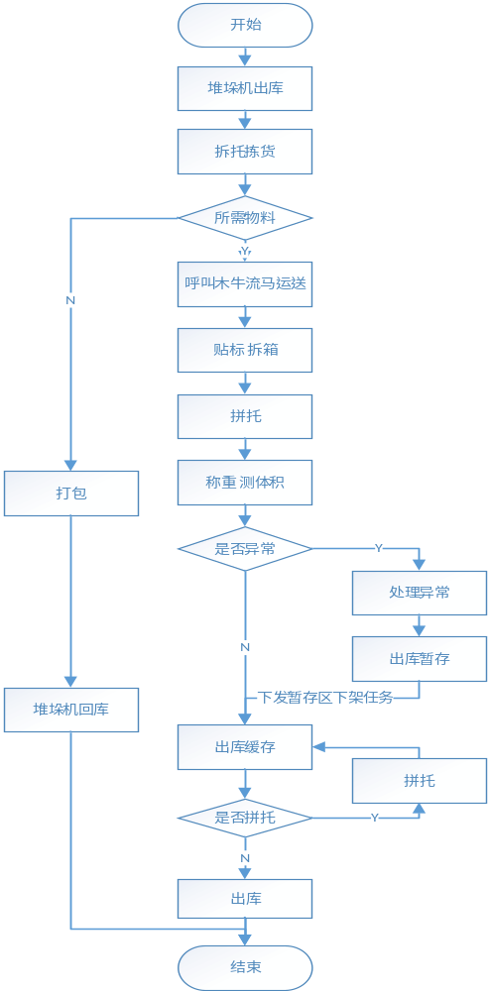
图2.3.7 拆托散件出库流程图
- 堆垛机出库：“WCS总控系统”调度“堆垛机 WCS”进行“下架任务”【工单号】、【起点仓位】、【终点仓位】、【流水号】。
- 拆托拣货：阁楼区的整托出库输送线输送至整托贴标复核区，“输送线WCS”通过“地址申请指令”【货物条码】、【保税号】、【扫码器编号】请求“WCS总控系统”目的地地址【货物条码】、【保税号】、【目的地】，整托拆托区的工作人员将需要出库的货物从整托上拿出，放置在对应的货架上。
- 拼托：货物运送至阁楼拼托区，对出库的货物进行拼托。
- 呼叫木牛配送：通过RGV将货架上的货物运送至散件出库区。
- 贴标拆箱：将货架上的货物取出放在出库工作台对出库的货物进行贴标、拆箱等出库前准备工作，完成后将出库货物放在到出库输送线上，对于拆箱后剩余的货物完成入料到散件库的流程。
- 拼托: 将货物转运至功能区再通过输送线将货物转运至阁楼拼托区，对出库的货物进行拼托。
- 处理异常：处理完成后回到输送线主线上，将货物转运至出库暂存区；若异常暂时无法处理，则将货物转运至落地提升机人工将货物取下放置到异常处理暂存区等待进行异常处理。
- 拼托：出库之前发现需要拼托则将缓存区的货物调出至拼托区进行拼托，拼托完成后将货物通过落地提升机运送回出库缓存区进行出库缓存。

    - 整托重工
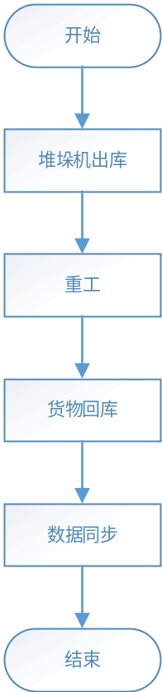
图2.3.8 整托重工流程图
- 堆垛机出库：“WMS系统”下发“下架任务”（【任务类型】为增值服务【重工】），“WCS总控系统”进行任务拆分，“WCS总控系统”调度“堆垛机 WCS”进行“下架任务”【工单号】、【起点仓位】、【终点仓位】、【流水号】，将对应的货物转运至堆垛机库体端头的出库输送线上。
- 重工：货物经输送线及升降机运送对应楼层的重工区，人工进行货物重工。
- 货物回库：完成重工后，人工将货物放置对接料台上，“输送线WCS”通过“地址申请指令”【货物条码】、【保税号】、【扫码器编号】请求“WCS总控系统”目的地地址【货物条码】、【保税号】、【目的地】，经升降机及输送线运送至对应楼层的堆垛机库入料台，堆垛机运送货物回库。
- 重工任务完成。
    - 散件重工
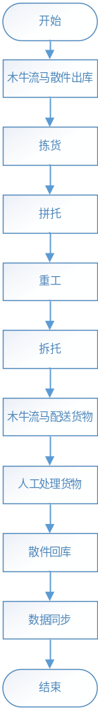
图2.3.9 散件重工流程图
- RGV散件出库：“WCS总控系统”接收“散件重工”指令后，进行任务拆解，调度仓库“RGV系统”的“请求配送”【工单号】、【起点仓位】、【终点仓位】、【流水号（货架号）】下发重工货物出库指令，木牛将重工货物的货架转运至对应的出库拣货口。
- 拼托: 人工将货架上需要重工的货物分拣出来，“输送线WCS”通过“地址申请指令”【货物条码】、【保税号】、【扫码器编号】请求“WCS总控系统”目的地地址【货物条码】、【保税号】、【目的地】，将重工货物转运至功能区再通过输送线将货物转运至阁楼拼托区，对出库的货物进行拼托（拼托之前，先进行栈板判断，是否需要补给栈板）。
- 重工：拼托后将货物经输送线和升降机运送至对应楼层的重工区进行重工。
- 拆托：重工完成后，整托拆托区将重工完成货物从整托上拿出，放置在对应RGV货架上。
- RGV配送货物：“WCS总控系统”下发“配送任务”（【工单号】、【起点仓位】、【终点仓位】和【流水号】），货架通过RGV转运至散件入库口。
- 散件重工入库：人工将货物放置到货架空置的位置上，并将货物的信息与货架的信息进行绑定，RGV将货架转运至货架对应散件库的位置，完成散件重工入库。
- 数据同步：任务完成后，并更新任务接收表中【任务状态】，“WCS总控”发送“下架任务结果”至“WMS系统”。
- 散件重工任务完成。

系统功能需求
  - 对接系统参数管理
    - 业务描述
在WMS后台实现对接系统的参数查询，新增，修改。便于后台系统的调用，控制接口系统的IP访问，同时通过参考的修改来控制后来服务的运行规则及效率。
    - 对接系统参数管理功能

参与者
管理人员

优先级
中

前置条件
无

基本事件流描述
序号 | 操作 | 输入输出及控制描述
1 | 进入“对接系统参数”页面 | 输入：对接系统名称、对接协议、对接地址、对接系统代码  输出：对接系统参数信息列表信息（对接系统名称、对接协议、对接地址、对接系统代码、备注、操作（修改）。  控制：系统显示满足查询条件的所有“对接系统参数列表信息”页面；未选条件，默认查询全部内容。
2 | 进入“新增”页面 | 输入：点击“新增”按钮  输出：显示“新增”页面。  控制：
2.1 | 输入对接系统名称、对接协议、对接地址、对接系统代码、备注 | 输入：点击“保存”按钮  输出：页面显示保存成功。  控制：
3 | 进入“修改”页面 | 输入：点击“修改”按钮  输出：显示“修改”页面。  控制：
3.1 | 修改对接系统名称、对接协议、对接地址、对接系统代码、备注 | 输入：点击“保存”按钮  输出：页面显示修改成功。  控制：

备选事件流
无

后置条件
无

数据规范
数据项编号 | 数据项名称 | 类型/长度 | 显示属性 | 说明
DJXTMC | 对接系统名称 | varchar/100 | 可选项
DJXY | 对接协议 | varchar/1 | 可选项 | 0：TCP/IP；1：HTTP
URL | 对接地址 | varchar/64 | 必选项
DJXTDM | 对接系统代码 | varchar/10 | 可选项
BZ | 备注 | varchar/32 | 可选项

界面
参照WMS后台参数管理页面，以开发设计为准。

关联数据库表
表名称 | 表代码
HH_101_对接系统表 | HH_DOCKSYS
  - 仓位管理模块[]
    - 业务描述
在WMS后台实现整托/散件仓位的数据查询，禁用/启用。便于后台系统的调用，仓位的的状态监控，同时通过控制仓位的状态，来控制仓储服务的运行规则及效率。
    - 整托仓位管理功能

参与者
管理人员

优先级
中

前置条件
无

无基本事件流描述
序号 | 操作 | 输入输出及控制描述
1 | 进入“整托仓位查询”页面 | 输入：仓位号、仓位类型、高度、位置、状态、流水号、启用状态、货物类型、堆垛机号  输出：整托仓位信息列表信息（仓位号、仓位类型、高度、位置、状态、重量、货物类型、货架分区、堆垛机号、启用状态、流水号、操作（启用/禁用））。  控制：系统显示满足查询条件的所有“整托仓位信息列表信息”页面；未选条件，默认查询全部内容。
5 | 禁用仓位 | 输入：点击“禁用”  输出：页面显示禁用仓位成功。  控制：
6 | 启用仓位 | 输入：点击“启用”  输出：页面显示启用仓位成功。  控制：

备选事件流
无

后置条件
无

数据规范
数据项编号 | 数据项名称 | 类型/长度 | 显示属性 | 说明
Hubno | 仓位号 | varchar/10 | 必填项
Type | 仓位类型 | varchar/1 | 可选项 | 0：货物；1：托盘；2：周转箱
Height | 高度 | varchar/1 | 可选项 | 0：默认，散件库填写；1：1.3米；2：1.8米
Postion | 位置 | varchar/64 | 可选项
State | 状态 | varchar/1 | 可选项 | 0：空闲；1：使用；2：锁定
Bearing | 承重 | varchar/100 | 可选项
Flag | 启用状态 | varchar/1 | 可选项 | 0：未启用；1：启用
SN | 流水号 | varchar/32 | 可选项
 | 货物类型
 | 货架分区
 | 堆垛机号

界面
参照WMS后台参数管理页面，以开发设计为准。

关联数据库表
表名称 | 表代码
HH_301_整托仓位管理表 | HH_STOCKLOCATIONMANAGE
    - 散件仓位管理功能

参与者
管理人员

优先级
中

前置条件
无

基本事件流描述
序号 | 操作 | 输入输出及控制描述
1 | 进入“散件仓位查询”页面 | 输入：仓位号、仓位类型、位置、仓位数、已用仓位数、剩余仓位数、状态、启用状态、堆垛机号、货物类型  输出：散件仓位列表信息（仓位号、仓位类型、高度、位置、状态、货物类型、货架分区、堆垛机号、启用状态  、流水号、操作（包含修改、启用/禁用））。  控制：系统显示满足查询条件的所有“散件仓位信息列表信息”页面；未选条件，默认查询全部内容。
2 | 禁用仓位 | 输入：点击“禁用”  输出：页面显示禁用仓位成功。  控制：
3 | 启用仓位 | 输入：点击“启用”  输出：页面显示启用仓位成功。  控制：

备选事件流
无

后置条件
无

数据规范
数据项编号 | 数据项名称 | 类型/长度 | 显示属性 | 说明
Hubno | 仓位号 | varchar/10 | 必填项
Type | 仓位类型 | varchar/1 | 可选项 | 0：货物；1：托盘；2：周转箱
Bearing | 承重 | int | 可选项 | 单位：KG
Postion | 位置 | varchar/64 | 可选项
HubnoNum | 仓位数 | int | 可选项
UsedHubnoNum | 已用仓位数 | int | 可选项
SurplusHubnoNum | 剩余仓位数 | int | 可选项
State | 状态 | varchar/1 | 可选项 | 0：空闲；1：使用；2：锁定
Flag | 启用状态 | varchar/1、 | 可选项 | 0：未启用；1：启用
 | 货物类型
 | 货架分区
 | 堆垛机号

界面
参照WMS后台参数管理页面，以开发设计为准。

关联数据库表
表名称 | 表代码
HH_302_散件仓位管理表 | HH_STOCKSPARELOCATIONMANAGE
    - 仓位规则管理功能

参与者
管理人员

优先级
中

前置条件
无

基本事件流描述
序号 | 操作 | 输入输出及控制描述
1 | 进入“仓位规则查询”页面 | 输入：规则类型、规则参数、额外参数、优先级、规则状态  输出：仓位规则列表信息（规则类型、规则参数、额外参数、优先级、规则状态、操作时间、操作（包含修改、启用/禁用））。  控制：系统显示满足查询条件的所有“仓位规则信息列表信息”页面；未选条件，默认查询全部内容。
2 | 进入“新增”页面 | 前置条件：WMS系统工作人员操作  输入：点击“新增”按钮  输出：显示“新增”页面。  控制：
2.1 | 输入规则类型、规则参数、额外参数、优先级、规则状态、操作时间、操作 | 输入：点击“保存”按钮  输出：页面显示保存成功。  控制：
3 | 进入“修改”页面 | 前置条件：WMS系统工作人员操作  输入：点击“修改”按钮  输出：显示“修改”页面。  控制：
4.1 | 修改仓位规则类型、规则参数、额外参数、优先级 | 输入：点击“保存”按钮  输出：页面显示修改成功。  控制：
5 | 禁用仓位 | 输入：点击“禁用”  输出：页面显示仓位规则禁用成功。  控制：
6 | 启用仓位 | 输入：点击“启用”  输出：页面显示仓位规则启用成功。  控制：

备选事件流
无

后置条件
无

数据规范
数据项编号 | 数据项名称 | 类型/长度 | 显示属性 | 说明
RuleType | 规则类型 | varchar(1) | 必填项 | 0：入库规则；1：出库规则；
RuleParam | 规则参数 | varchar(100) | 可选项
ParamExt | 额外参数 | varchar(100) | 可选项
Priority | 优先级 | int | 必填项
RuleState | 规则状态 | varchar(1) | 可选项 | 0：未启用；1：已启用

界面
参照WMS后台参数管理页面，以开发设计为准。

关联数据库表
表名称 | 表代码
HH_304_仓位规则表 | HH_STOCKRULE

  - 业务流水管理模块[]
    - 业务描述
实现对业务流水的查询，便于管理者监控业务流水，为各报表功能提供有力的数据支撑。
    - 业务流水管理功能

参与者
管理人员

优先级
中

前置条件
无。

基本事件流
序号 | 操作 | 输入输出及控制描述
1 | 进入“业务流水管理查询”页面 | 输入：业务流水号、业务代码、起始反馈时间、结束反馈时间、状态  输出：业务流水信息列表（业务流水号、业务代码、发送报文、发送时间、反馈时间、反馈报文、状态）。  控制：
2 | 进入“业务流水管理列表” | 输入：点击“业务流水号”  输出：业务流水详细信息（业务流水号、业务代码、发送报文、发送时间、反馈时间、反馈报文、状态）。  控制：

备选事件流
无

后置条件
无

数据规范
数据项编号 | 数据项名称 | 类型/长度 | 显示属性 | 说明
BussID | 业务流水号 | varchar/32 | 必填项
TransCode | 交易代码 | varchar/2 | 可选项
SendTime | 发送时间 | varcahr/24 | 可选项
RecvTime | 反馈时间 | varchar/24 | 可选项
State | 状态 | varchar/1 | 可选项 | 0：失败；1：成功

界面
参照WMS后台参数管理页面，以开发设计为准。

关联数据库表
表名称 | 表代码
HH_201_业务流水表 | HH_MSGINFOLOG
  - 异常任务管理模块[]
    - 业务描述
在WMS后台实现异常任务的数据查询、作废、重新发起。便于仓库操作人员查询异常任务，对异常任务进行重新发起的操作。若可进行人工处理，可对异常任务进行作废，避免影响生产。
    - 异常任务管理功能

参与者
仓库操作人员

优先级
中

前置条件
无

基本事件流
序号 | 操作 | 输入输出及控制描述
1 | 进入“异常任务管理查询”页面 | 输入：业务流水号、业务类型、标识、状态、操作起始时间、操作结束时间  输出：异常任务信息（业务流水号、业务类型、Msg、标识、状态、操作时间、操作（作废、重新发起））。  控制：
2 | 进入“异常任务管理列表” | 输入：点击“业务流水号”  输出：异常任务详细信息。  控制：
3 | 作废异常任务 | 输入：点击“作废”  输出：异常任务作废成功。  控制：
4 | 重新发起任务 | 输入：点击“重新发起”  输出：异常任务作废成功，任务表重新开启任务状态。  控制：

备选事件流
无

后置条件
无

数据规范
数据项编号 | 数据项名称 | 类型/长度 | 显示属性 | 说明
BussID | 业务流水号 | varchar/32 | 可选项 | 业务流水表中的业务ID
TaskNo | 任务号 | varchar/32 | 可选项
SubTaskNo | 发送时间 | varcahr/32 | 可选项 | 自增，获取Seqence，保存数据库，长度不够前补0
Exception | 异常原因 | varchar/256 | 可选项 | 需要截取256字节
State | 状态 | varchar/1 | 可选项 | 0：未处理；1：已下发重新处理；2：作废
OptTime | 操作时间 | varchar/20 | 可选项

界面
参照WMS后台参数管理页面，以开发设计为准。

关联数据库表
表名称 | 表代码
HH_204_异常任务表 | HH_TASKEXCEPTION
HH_203_待处理任务表 | HH_TASKPROCESS
  - 看板管理模块[]
    - 业务描述
在WMS后台实现设备看板查询、设备信息查询。便于监控管理者监控仓库中所有设备系统的运行情况。可帮助管理者定位仓库的设备所属地，提高仓库的维护效率。
    - 看板管理功能

参与者
管理人员

优先级
中

前置条件
各子WCS系统提供设备状态数据。

基本事件流
序号 | 操作 | 输入输出及控制描述
1 | 进入“看板管理查询”页面 | 输入：点击“看板管理查询”  输出：看板地图信息列表。  控制：
2 | 进入“看板地图信息列表” | 输入：点击“设备”  输出：设备详细信息，设备工作状态已颜色区分。  控制：

备选事件流
无

后置条件
无

数据规范
缺

界面
以开发设计为准。

关联数据库表
表名称 | 表代码
  - 工作站点管理模块[]
    - 业务描述
在WMS后台实现设备工作站点信息查询、新增、修改。
    - 工作站点管理功能

参与者
管理人员

优先级
中

前置条件
登录后台管理系统，拥有参数管理权限。

基本事件流
序号 | 操作 | 输入输出及控制描述
1 | 进入“工作站点管理查询”页面 | 输入：工作台编号、使用状态  输出：工作站点信息列表（工作台编号、业务代码、使用状态、任务数、操作时间、操作（修改，启用/关闭））。  控制：
2 | 进入“工作站点信息列表” | 输入：点击“工作台编号”  输出：工位任务详细信息（工作台编号、业务代码、使用状态、任务数、操作时间、操作（修改，启用/关闭））。  控制：
3 | 新增工作台 | 输入：点击“工作台编号”  输出：工位任务详细信息（工作台编号、业务代码、使用状态、任务数、操作时间、操作（修改，启用/关闭））。  控制：
3.1 | 输入（工作台编号、选择业务代码、使用状态（默认为0）、任务数（默认为0）、操作时间（当前时间）） | 输入：点击“保存”按钮  输出：页面显示工位信息新增成功。  控制：
4 | 修改工作台信息 | 输入：点击“修改”按钮  输出：工作台信息修改。  控制：
4.1 | 选择业务代码、使用状态 | 输入：点击“保存”按钮  输出：工作台信息修改成功。  控制：
5 | 启用 | 输入：点击“启用”按钮  输出：工作台启用成功。  控制：
6 | 关闭 | 输入：点击“关闭”按钮  输出：工作台关闭成功。  控制：

备选事件流
无

后置条件
无

数据规范
数据项编号 | 数据项名称 | 类型/长度 | 显示属性 | 说明
WorKDeskNo | 工作台编号 | varchar/10 | 必填项 | 工作台，堆垛机等
NodeCode | 节点代码 | varchar/10 | 必填项
Type | 类型 | varcahr/2 | 可选项 | 00：Defaut；  11：堆垛机前段入料口/出料口；12：堆垛机后端入料口；13：堆垛机后端出料口；  21：散件出库工作台；22：散件入库工作台；23：拼托工作台；  31：出库缓存工作区
Flag | 启用状态 | varchar/24 | 可选项 | 0：未启用；1：启用
TaskNum | 任务数 | int/1 | 可选项
OptTime | 操作时间 | varchar/20 | 可选项

界面
参照WMS后台参数管理页面，以开发设计为准。

关联数据库表
表名称 | 表代码
HH_206_任务池管理 | HH_TASKPOOLMANAGE
  - 报表管理模块[]
    - 业务描述
在WMS后台业务流水统计、订单数平均处理时间统计、任务处理平均时间统计。
统计业务流水，可提供时间段内的业务量，统计仓库效益；统计订单处理时间，为优化订单处理提供时间依据；统计任务处理时间，为优化任务处理提供时间依据。
    - 业务流水统计功能

参与者
管理工作人员

优先级
低

前置条件
业务流水表提供业务数据。

基本事件流
无

备选事件流
无

后置条件
无

数据规范
数据项编号 | 数据项名称 | 类型/长度 | 显示属性 | 说明
BussID | 业务流水号 | varchar/32 | 必填项
TransCode | 交易代码 | varchar/2 | 可选项
SendTime | 发送时间 | varcahr/24 | 可选项
RecvTime | 反馈时间 | varchar/24 | 可选项
State | 状态 | varchar/1 | 可选项 | 0：失败；1：成功

界面
以开发设计为准。

关联数据库表
表名称 | 表代码
HH_201_业务流水表 | HH_MSGINFOLOG
    - 订单数平均处理时间统计功能

参与者
管理人员

优先级
中

前置条件
无

基本事件流
需求未定

备选事件流
无

后置条件
无

数据规范
需求未定

界面
以设计开发为准。

关联数据库表
需求未定

    - 任务处理平均时间统计

参与者
管理人员

优先级
中

前置条件
无

基本事件流
无

备选事件流
无

后置条件
无

数据规范
无

界面
以设计开发为准

关联数据库表
    - 工作量统计功能
在WMS后台实现设备工作量统计查询。统计每天各工作站点的工作量，便于管理者根据各站点的工作量情况，合理分配工作站点，使设备得到高效实用，减少不必要操作。

参与者
管理人员

优先级
中

前置条件
无

基本事件流
序号 | 操作 | 输入输出及控制描述
1 | 进入“工作量统计查询”页面 | 输入：无  输出：工作量统计信息列表（工作台编号、工作台代码、日期、使用状态、累计任务、操作时间）。  控制：
2 | 进入“工作量统计信息列表” | 输入：点击“工位号”  输出：工作量统计详细信息。  控制：

备选事件流
无

后置条件
无

数据规范
数据项编号 | 数据项名称 | 类型/长度 | 显示属性 | 说明
WorkDate | 日期 | varchar/10 | 必填项
NodeCode | 工作台编号 | varchar/100 | 必填项
BussCode | 工作台代码 | varcahr/2 | 必填项
State | 使用状态 | varchar/1 | 可选项 | 0：未启用；1：已启用
SumTaskNum | 累计任务 | int/ | 可选项
OptTime | 操作时间 | varchar/20 | 可选项

界面
参照WMS后台参数管理页面，以开发设计为准。

关联数据库表
表名称 | 表代码
HH_401_人员工作量统计 | HH_STATIONTASKSTATS

系统服务需求
  - 数据交换服务
华恒智能仓储总控WCS接收到各子WCS发送的业务数据，任务结果数据需要上传给WMS系统，为了通知WMS系统，采用数据交换服务，将任务结果上传至WMS系统，业务如下：
1）测重测体积结果：称重测体积后，需通过新宁提供的称重测积接口将数据上传给WMS系统；
2）整板上架任务结果：上架任务完成后，需将上架结果数据上传给WMS系统；
3）下架任务结果：下架任务完成后，需将下架结果数据上传给WMS系统；
4）下架站点流转信息：执行下架任务后，华恒智能仓储WCS总控系统通知WMS系统下架站点流转信息；
5）码托信息：码托完成后，上传保存给WMS系统托盘码托信息；
6）出货暂存区下架任务结果：出货暂存区下架后，下架结果上传给WMS系统
    - 优先级
中
    - 前置条件
无
    - 基本事件流描述
序号 | 操作 | 输入输出及控制描述
1 | 测重测体积结果 | 输入：流水号、保税号、重量、长、宽、高；  输出：是否接收成功。
2 | 整板上架任务结果 | 输入：任务编号、流水号、仓位、上架时间、异常货物所在位置、整托上架异常原因；  输出：是否接收成功。
3. | 下架任务结果 | 输入：任务编号、流水号、仓位、上架时间、异常货物所在位置、整托上架异常原因；  输出：是否接收成功。
4. | 下架站点流转信息 | 输入：任务编号、流水号、仓位到达时间；  输出：是否接收成功。
5. | 码托信息 | 输入：任务编号、散箱号、结板时间；  输出：是否接收成功。
6 | 出货暂存区下架任务结果 | 输入：任务编号、任务类型、流水号、拼托区、到达时间；  输出：是否接收成功。
    - 备选事件流
无
    - 关联数据库表
表名称 | 表代码
HH_201_业务流水表 | HH_MSGINFOLOG

  - 业务流程管理服务
输送线自动扫码设备，扫描到信息，根据流水号及设备编号，判断业务类型是否需要拆托、外箱制标、是否是最小包装、是否流水线制标，通过业务类型和当前节点识别下一站点位置，输送线自动流转到下一站点。
    - 优先级
高
    - 前置条件
输送线上自动扫码设备扫描到货物托盘的流水号。
    - 基本事件流描述
序号 | 操作 | 输入输出及控制描述
1 | 扫描托盘流水号 | 输入：输送线WCS将“设备编号”、“流水号”上传给WCS总控  输出：获取下一节点位置，输送线流转到下一站点位置。  控制：输送线WCS系统通过流水号查询“任务接收表”中对应的业务类型，通过站点的业务类型和当前节点编号查询“流程节点表”中的下一站点位置。

    - 备选事件流
序号 | 操作 | 输入输出及控制描述
1 | 扫描托盘流水号 | 输入：未识别到货物/流水号  输出：流转至异常处理区  控制：异常处理区统一处理，若发现有流水号标签，则放置在主流水线上，重新流转
    - 关联数据库表
表名称 | 表代码
HH_304_流程节点表 | HH_FLOWNODE
HH_202_任务接收表 | HH_TASK
  - 仓位计算服务
    - 整托库仓位计算
根据业务流水号，查询对应表中的货物类型、重量、高度计算仓位位置。通过仓位规则，将同一保税号货物放在一起，确保出入库任务按照优先级进行处理，避免紧急任务无法及时处理的情况。

优先级
高

前置条件
无

基本事件流描述
序号 | 操作 | 输入输出及控制描述
1 | 整托计算仓位 | 输入：货物流水号、货物类型、重量、高度  输出：仓位号，位置，状态  控制：根据流水号从货物信息表中查询货物的基本信息，类型，重量，高度，分配合适的仓位

备选事件流描述
无

关联数据库表
表名称 | 表代码
HH_301_整托仓位管理表 | HH_STOCKLOCATIONMANAGE
HH_303_货物信息表 | HH_GOODSINFO
HH_304_仓位规则表 | HH_STOCKRULE
    - 散件库货架计算
根据业务流水号，查询对应表中的货物类型、重量、保税号信息计算货架位置。通过仓位规则，将同一保税号货物放在一起，确保出入库任务按照优先级进行处理，避免紧急任务无法及时处理的情况。

优先级
高

前置条件
输送线已将货物信息上传华恒智能仓储WCS总控系统。

基本事件流描述
序号 | 操作 | 输入输出及控制描述
1 | 散件计算货架 | 输入：货物流水号、货物类型、高度、保税号信息  输出：货架编号，状态  控制：根据流水号从货物信息表中查询货物的基本信息，类型，重量，高度，根据插板阀为规则分配合适的仓位

备选事件流
无

关联数据库表
表名称 | 表代码
HH_302_散件仓位管理表 | HH_STOCKSPARELOCATIONMANAGE
HH_303_货物信息表 | HH_GOODSINFO
HH_304_仓位规则表 | HH_STOCKRULE

  - 任务分解管理服务
通过任务类型进行任务拆分工作，堆垛机出/入库操作，若存在需要移库的功能，将入库任务拆分成，移托盘，入托盘，出托盘任务。
WMS下发上架/下架任务，包含多条任务，任务分解将报文分解为多条任务。
    - 优先级
高
    - 前置条件
WMS系统下发上架/下架任务。
    - 基本事件流描述
序号 | 操作 | 输入输出及控制描述
1 | 任务遍历拆分 | 输入：接口接收任务报文  输出：根据任务类型不同，拆分成多个任务，批量保存至任务接收表
2 | 任务拆分 | 输入：系统检测  输出：子类任务  控制：上架任务：1.RGV配送；2.堆垛机入库；  下架任务：1.堆垛机出库；2.人工工位处理；3.出库
3 | 堆垛机任务拆分 | 输入：无  输出：货物上架/下架任务下发  控制：通过验证是否需要移库，若需要移库，则将堆垛机任务拆分成移托盘，出托盘，入托盘任务。
    - 备选事件流
序号 | 操作 | 输入输出及控制描述
1 | 异常记录 | 任务分配通讯异常，且调用对应子WCS均未给予回复时， 记录异常

    - 关联数据库表
表名称 | 表代码
HH_202_任务接收表 | HH_TASK
HH_203_待处理任务表 | HH_TASKPROCESS
HH_201_业务流水表 | HH_MSGINFOLOG

  - 任务调度服务
    - 描述
任务调度分两种情况：
- 根据制定的出入库规则，通过调度规则有效调整任务调度的方式及优先级，确保出入库任务按照优先级进行处理，避免紧急任务无法及时处理的情况，设备的高效实用，减少不必要操作；
- 根据制定的缓存规则，任务调度按照设备的缓存任务数进行分配管理，避免同一设备任务堆积情况的发生，尽量均衡分配各个设备任务；设置不同的调度规则，按照用户要求调整优先级，达到仓库出入库的高效实用。
    - 优先级
高
    - 前置条件
在任务接收表中已对任务进行最小任务拆分
    - 基本事件流描述
序号 | 操作 | 输入输出及控制描述
1 | 任务调度 | 查询缓存任务，通过调度规则有效调整任务调度的方式及优先级，确保出入库任务按照优先级进行处理，避免紧急任务无法及时处理的情况

    - 备选事件流
序号 | 操作 | 输入输出及控制描述
1 | 异常记录 | 任务分配通讯异常，且调用对应子WCS均未给予回复时， 记录异常

    - 关联数据库表
表名称 | 表代码
HH_203_待处理任务表 | HH_TASKPROCESS
HH_201_业务流水表 | HH_MSGINFOLOG

性能需求
  - 时间特性要求
- 整个系统要求具有实时性，用户在使用系统时不应有明显的延时感。
- 应用软件采用灵活的任务调度机制实现负载均衡，防止瓶颈产生。
- 主要页面系统响应时间不超过3秒。
- 接口系统响应时间不超过2秒。
  - 精度要求
- 货物尺寸（长*宽*高）：1200*1000*1300（mm），单托最高1800mm,
- 纸箱尺寸（长*宽*高）：最大600*400*300（mm），最小200*200*100（mm）
数值数据精度：保留2位有效数字
  - 业务量估算
- 入库峰值 整托200托/小时；散件1000箱/小时、
- 出库峰值 整托150托/小时；散件2400箱/小时
  - 灵活性
软件采用面向对象或模块化结构进行设计，具有较强的灵活性、可操作性和可扩展性，投标方应针对系统的要求详细论述其方案思想。
整个系统应具备扩展性、灵活性。例如，系统应该具有可扩展的数据模型和数据处理流程定制功能。
随着客户/用户数的不断增长，随着业务运营的不断创新和发展，系统性能应是可按需水平线性伸缩的，系统的既有投资必须在技术上得到充分的保护。
  - 可用性
操作快捷、内容丰富是保证应用可推广的基础。因此，准确而详细地理解各用户群特征、任务和使用环境，在“有效性"（完成特定任务和达到特定目标时所具有的正确性和完整程度）、"效率"（完成任务的正确性和完整程度与所使用资源<如时间>之间的比率）以及"满意度"（在使用产品过程中具有的主观满意和接受程度）等方面满足各类用户对系统的要求。
  - 安全性
保证身份的正确性，即发送信息者和接收信息者都不会存在伪造身份；
传输信息的正确性，即信息传输过程中，不会被人篡改；
传输信息的可靠性，即信息传输过程中不会被人窃听，或者即使窃听后，窃听者也无法得到正确的信息；
访问权限的安全，即企业经营数据信息访问严格按照其权限控制；
数据信息的安全性，即系统内数据信息不会因系统的原因导致丢失，造成企业损失；
数据操作安全性，即用户对数据的操作是在安全模式下进行，而且操作内容可追查的踪迹；
系统必须能够有效地杜绝、限制黑客非法进入系统，防范病毒的入侵；
系统的统一认证模块需要与招标方已有的认证系统进行对接；

接口需求
  - 硬件接口
无
  - 软件接口
    - WMS接口
详见《新宁WMS与华恒总控WCS接口设计文档.doc》
    - 堆垛机WCS接口
详见《堆垛机接口设计文档.doc》
    - AGV WCS接口
详见《木牛流马接口设计文档.doc》
    - 输送线WCS接口
详见《新宁WMS(总控WCS)-WCS(输送线WCS)接口协议.pdf》
    - PLC 接口
详见《新宁WMS(总控WCS)-WCS(输送线WCS)接口协议.pdf》
  - 通讯接口
无
  - 用户接口
PC终端机+键盘+鼠标。

运行环境
  - 操作系统
windows server 2008 R2 Stangard。
  - 应用服务器
产品运行的应用服务器版本：apache-tomcat-7.0.70。
  - 数据库系统
数据库服务器：sqlserver。
数据库连接方式：支持jdbc访问

验收标准
  - 功能验收标准
如下表所示：
验收项 | 验收标准
软件产品整体运行 | 7*24小时运行稳定，无死机、程序中断性错误
软件产品数据流 | 计算正确、报表打印、数据查询正确
与其它软件产品数据接口 | 接口正确，与其它系统的连接正确
与用户给定需求一致性 | 完全实现给定需求规定的功能和性能
  - 性能验收标准
如下表所示：
验收项(示例) | 验收标准(示例)
可靠性 | 连续运行7*24小时无宕机性故障
安全性 | 主机掉电后数据不丢失，完整性不受影响
最大在线用户数量 | 200个
接口处理吞吐量 | 交互1000次/分钟
接口平均响应时间 | 实时交互接口小于0.5秒/非实时交互接口小于3秒
页面平均响应时间 | 小于3秒
报表平均响应时间 | 小于20秒

附录 任务类型代码
任务类型代码 | 任务类型名称
IN | 入库
OUT | 实际出库
VAS | 增值服务
MOVE | 移仓，按上架规则锁定目标仓位
CPFR | 补货类型

附录 工作台类型代码

工作台类型 | 工作台类型名称
00 | Defaut
11 | 堆垛机前段入料口/出料口
12 | 堆垛机后端入料口
13 | 堆垛机后端出料口
21 | 散件出库工作台
22 | 散件入库工作台
23 | 拼托工作台
31 | 出库缓存工作区

附录 仓位类型代码

仓位类型 | 仓位类型名称
0 | 货物
1 | 托盘
2 | 周转箱

附录 货物类型代码

货物类型 | 货物类型名称
P | 栈板
C | 箱号

附录 错误类型代码

错误类型 | 错误类型名称
0000 | 处理成功
0001 | 处理失败
0002 | 要查询、修改的记录不存在
0004 | 空指针异常
1001 | 非空校验不通过
1002 | 报文格式错误
1003 | 长度格式错误
2001 | 数据库访问异常
2002 | 数据库处理异常
3001 | 时间格式转换异常
4001 | IP校验不通过
5001 | 其它异常

